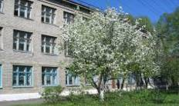
«УРОКИ И ПЕРЕМЕНЫ»
№05 (май 2011г.)
Издание ГОУ СОШ с УИОП г.Белой Холуницы Кировской области

Вести из учебной части  С 17 по 24 мая для выпускников ученики 7-9 классов проводят неделю радуги. | Школьные новости  24 мая – Последний звонок
Сегодня в номере: выпускникам 2011 года посвящается весь номер

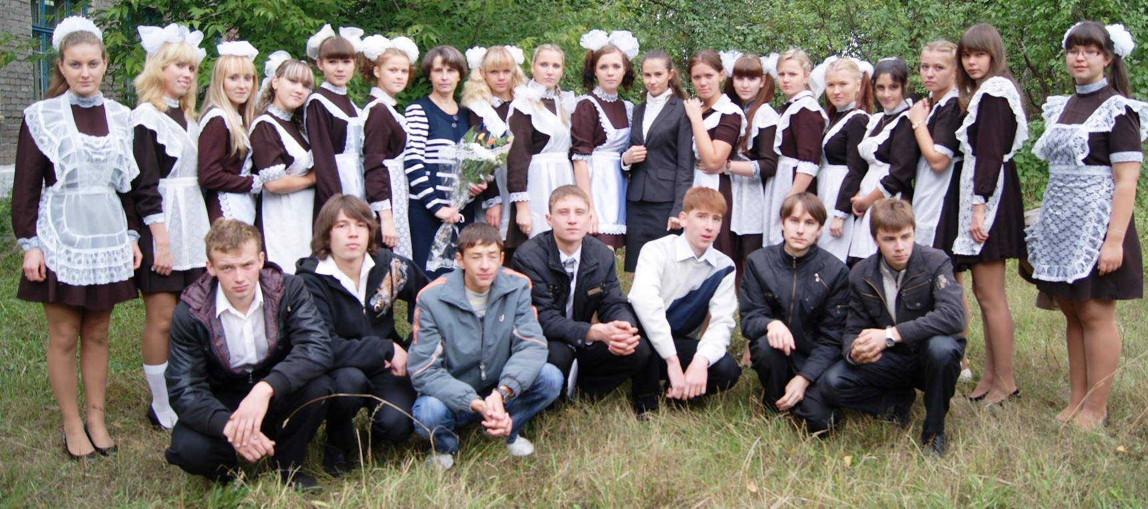

- Антоненко Анна
- Антонова Мария
- Бузмакова Анастасия
- Варанкина Елена
- Давидович Ирина
- Демин Владимир
- Долгова Светлана
- Еремина Анна
- Звездочетова Дарья
- Зырянов Владислав
- Илларионов Илья
- Князева Екатерина
- Коврова Валерия
- Костина Анна
- Лебедева Галина
- Логова Ксения
- Мазунина татьяна
- Мокрушин Андрей
- Мякишева Наталья
- Порошина Юлия
- Предейкин Сергей
- Татарникова Анна
- Тарасов Илья
- Трапезников Дмитрий
- Черезов Александр
- Чермашенцева Вероника
- Шварц Алена
Классный руководитель Усатова З.С.
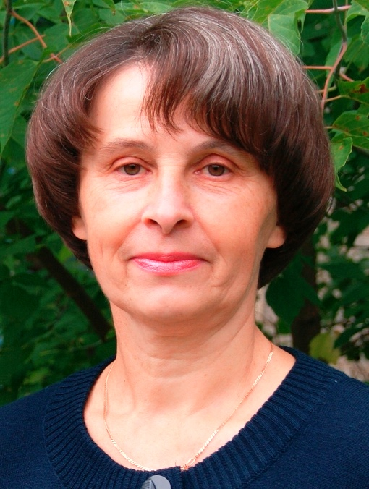
Слово классному руководителю.

Усатова
Зоя Степановна

Я в пятом классе в первый раз
Со всеми встретилась, и вас
Я полюбила очень нежно.
Был так прекрасен этот класс,
Но взгляд еще прекрасней ваш.
Блеск ваших глаз вселял надежду.
Я как заботливая мать
Желала умными вам стать,
Теплом, заботой окружала.
Ваш острый ум и доброта
Опорой были мне всегда.
Вы мне во многом помогали.
Как за спасеньем, к вам я шла.
Вы мне делами помогали.
И многое вы осознали.
Вы повзрослели – в этом суть.
Увы, пришла пора взгрустнуть
О невозвратных школьных днях.
Благодарю за все я вас.
Удачи, счастья вам желаю,
Не вешать носа никогда,
Родную школу вспоминать
И про меня не забывать!

Первые учителя в жизни выпускников.
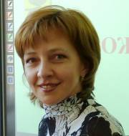
«Детства последний звонок»

Старикова
Галина
Павловна

«Последний звонок»… Для меня этот праздник с грустинкой, ведь после него станут тихими наши школьные коридоры, а классы пустыми и уже не услышишь знакомого «Здравствуйте!» … А еще, казалось, совсем недавно нас всех вместе на школьном дворе собрал первый школьный звонок. Вы помните? Помните, самый огромный бант был у Гали и Кати, Насти, Вероники и Ани Т., а два у Светы и Ани А., а у Алены их было больше всех! Наташа решила, что школа - дело серьезное, и была без бантика. Нашим мальчикам на первой в жизни школьной линейке почему-то было ничего не видно из-за девочек, и Влад решил встать впереди всех. И огромный букет вам хотелось поскорее отдать незнакомой учительнице. Рядом стояли мальчики и девочки, которых вы еще не знали, а ваши глаза все время в толпе искали маму. Помните, вам очень хотелось в класс, ведь там остались ваши новые портфели, и всем непременно хотелось успеть сесть за первую парту? «Последний звонок»… Запомните его заливистый звон - это и начало нового, интересного, неизведанного! Идите по жизни смело и не бойтесь трудностей!
Вот и звенит последний звонок
Привычный и непривычный.
Вот и идет последний урок -
Обычный и необычный.
Много дел у тебя на пути
Будет больших и малых,
Но только всему, что ждет впереди,
Школа стала началом.
И ты еще вспомнишь, поверь, не раз
В удачные дни и в ненастье
Последний звонок, и 11 класс,
И глаза первоклассников ясные.
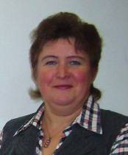

Малыгина Елена Валентиновна

Задумчиво гляжу на календарь:
Последний школьный день в году.
Я обрываю лист. Уходят вдаль
Те дни, к которым больше не приду…
1 сентября 2001 года – как это было давно. 1-б класс – огромный букет цветов, за которым не видно первоклашек. Большие белые банты, улыбки, веселый и озорной взгляд – такими они мне запомнились.
Четыре года прошли как один миг. Мы вместе учились, занимались творчеством, осваивали французский язык, побеждали в спортивных мероприятиях и учились быть коллективом. А коллектив наш был классный: интеллектуалы (Мокрушин А., Тарасов И., Мазунина Т., Трапезников Д., Порошина Ю.), артисты (Черезов А., Антонова М., Варанкина Е., Еремина А., Коврова В.), спортсмены (Трапезников Д., Антонова М.). Наши мальчики всегда и во всем были хорошими, а девчонки в них были влюбленными.
Но самым памятным для меня стал последний учебный день в 4 классе, когда вы писали мини-сочинения и посвятили их мне. Там были такие слова: «Оставьте меня на второй год. Поставьте мне много двоек, и я опять буду учиться у Вас».
И отпуская вас в дальнейшее плавание по океану жизни надеюсь, что все у вас в жизни сложится удачно!


Слово выпускникам.
Татарникова Анна
Уже скоро закончатся эти 11 лет, которые казались очень долгими в 1 классе. Каждый из нас что-то понял, чему-то научился. Школа навсегда останется в нашей памяти. Поэтому хочется пожелать всем: цените каждый день, каждую секунду пока мы вместе.
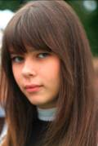
Порошина Юлия
Я – выпускница! Впереди – последние учебные дни, последний звонок, выпускной… сейчас главное чувство – смятение. Еще не пришло понимание того, что я заканчиваю школу. 11 лет пролетели совершенно незаметно. Я до сих пор помню, как пошла в первый класс. Впереди взрослая жизнь, которую я хочу и боюсь. Школа хорошо подготовила меня, и за это я ей благодарна. Спасибо учителям, которые 11 лет воспитывали во мне человека. Желаю ученикам всего хорошего, особенно тяги к знаниям. ШКОЛА, СПАСИБО ЗА ВСЁ!!!
Антоненко Анна

Школьные годы чудесные! Это действительно так. Особенно запоминающимся и ярким стал финальный 11 класс. И мы, конечно же, не хотим покидать школу. Но это ступенька в будущее, а значит так должно быть!

Антонова Мария
Вот и подходи наш «последний звонок» в школе. А ведь не так давно был первый. Мы первоклассниками стояли и смотрели на выпускников. А сейчас мы сами ВЫПУСКНИКИ. Хочется пожелать тем ученикам, кто продолжает еще учиться в школе, не проводить зря время: участвуйте в олимпиадах, конкурсах и соревнованиях. Это скрашивает серые будни. Успехов и, конечно же, удачи! Дерзайте, и все получится!
Номер подготовили: выпускники 2011 года
Руководитель: Катаргина Е.А.
Корректор: Ситчихина С.Л.
Наш адрес:
г.Белая Холуница, ул.Школьная, д.3
Телефоны: 4-18-37, 4-18-44.
Сайт школы:
http://www.school1111.narod.ru/

